２ 御山奉行の設置と職務
（１）御山奉行の設置
鳥取藩史「職制志３」に、「寛永９年の記録に、山廻り奉行の名見ゆ。是れ山奉行の事なるへし。格式苗字付にて、２人扶持１０俵を定禄とす。御立山・御立藪等を監督整理し、及山役取立等を扱ふの外、国境に於ては番所をも兼務し、出入の旅人貨物を検査す。享保１０年山奉行として、在方下吟味役を兼務せしむ。 爾来職務は単に山林等のみに限らず、配下村落に於ける一般警察事務にも亘りし事、宝暦６年１０月の申渡を見て知るへし。」と述べている。
なお、御山奉行は在中に居住する武士であった。
鳥取藩「控帳」寛文３年（１６６３）３月１０日条に、久米・河村・八橋の３郡に１人の山奉行を設置したことが記されている。
また、「在方諸事控」享保７年（１６２２）１２月２日条に、
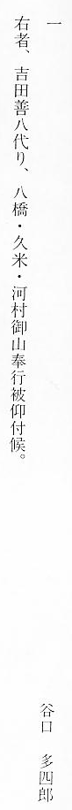
と記されている。
ところで、鳥取藩史「民政志１０」「村落表」には、久米郡国分寺村の概要に、「御山奉行居住地（享保１０年在下吟味役兼帯）」と記されていることから、上３郡の御山奉行のことと思われる。したがって享保年代には、橋津に御山奉行は居住していない。
（２）御山奉行の仕事など
藩史「職制志３」に記されている、宝暦６年（１７５６）１０月御山奉行え（「在方御定」）申し渡された１７条の概要をあげれば次のようである。
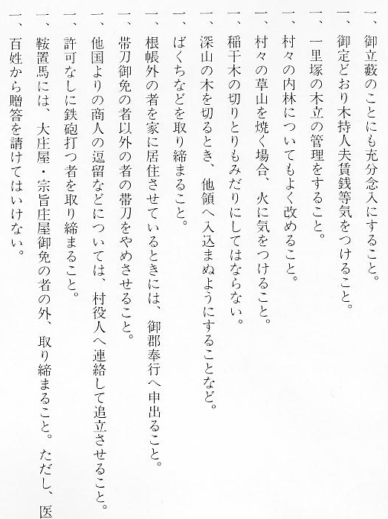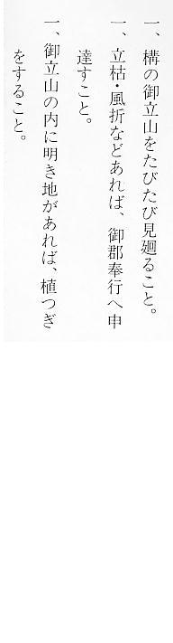
上の１７条のうち、終わりの７条は山林管理に直接関係がなく、在中の秩序維持にかかわるものである。

